Уважаемые родители!

Всем хочется, чтобы ребенок говорил правильно, грамотно и уверенно, ведь в дальнейшем это поможет ему быть хорошим собеседником, добиваться своих целей и быть успешным человеком. Старайтесь как можно чаще уделять внимание своему ребенку и много разговаривать с ним.

Предлагаю вашему вниманию несколько правил, выполнение которых поможет, развивать связную речь ребенка в домашних условиях:

1. Старайтесь больше разговаривать со своим ребенком, задавайте вопросы и старайтесь, чтобы он на них отвечал, как можно более подробно.

2. Учите ребенка правильно строить предложения, делая их распространенными.

3. Если ваш ребенок говорит неправильно, не ругайте его за это, а просто повторите фразу, акцентируя внимание на правильности высказывания.

4. Если у вас ребенок «почемучка» - старайтесь отвечать на его вопросы полным ответом. Для того чтобы ребенок быстрее запомнил все вами сказанное, покажите ему картинки, прочитайте детскую энциклопедию или посмотрите вместе познавательный фильм данной направленности, а в конце услышанного, задайте ему встречные вопросы.

5. Если ребенок очень часто задает вопросы - никогда не оставляйте их без ответа, обязательно поощряйте это стремление, так он старается познакомиться с окружающим его миром и войти с ним в контакт.

6. Заботьтесь о том, чтобы у ребёнка были новые впечатления от увиденного, о которых он мог бы рассказать не только вам, но и другим.

7. Для того чтобы у ребенка хорошо развивалась речь – играйте с ним: попросите перебрать крупу, разобрать пуговицы по цвету, размеру, обрывайте, сминайте, скатывайте бумагу, рисуйте пальчиками, лепите. Ведь от развитости пальцев рук зависит его речь.

8. Ограничивайте время проведения ребенка за компьютером и просмотром телевизора, лучше вместе с ним заняться прочтением художественной литературы или просмотром иллюстраций, ведь все это приучит его быть усидчивым.

9. Хвалите чаще свое чадо, но не перехваливайте.

10. Больше играйте с ним в игры по развитию речи.

11. По дороге домой всегда интересуйтесь событиями, которые запомнились ему за данный день.

12. Постарайтесь во время совместных прогулок с детьми обращать их внимание на значимые для человека объекты: магазины, школу, поликлинику, библиотеку. Расскажите ребенку, для чего эти учреждения, кто в них работает. Во время прогулки в парк, сквере, на озере привлекайте внимание к красоте природы, растений и животных, насекомых.

13. Знакомя с новыми предметами, вещами, объектами, называйте их правильно. Предложите рассмотреть детально, выделить характерные особенности (этим вы пополните словарь ребенка), научите его наблюдать, сравнивать предметы.

14. Советуем завести дома детскую библиотеку, где можно вместе с ребенком рассматривать иллюстрации в книгах, энциклопедиях для детей.

15. Необходимо знакомить детей с фольклором, рассказывать и читать сказки, загадки, песенки, потешки. Поддерживайте это стремление, пусть ребенок расскажет знакомую сказку бабушке.

**Речевые игры на развитие связной речи с детьми дома**

**1. Игра «Что изменилось?»**

**Цель:** развивать внимание, связную речь, умение описывать предмет.

**Ход игры:**

На столе расположены предметы в определенной последовательности.

Взрослый: посмотри внимательно на предметы, запомни, как они расположены. Потом, когда ты отвернешься, я что-то изменю. Когда ты повернешься обратно, внимательно посмотри, как лежат предметы, и скажи мне что изменилось?

**2. Игра «Почемучкины вопросы»**

**Цель:** развивать у ребенка связную речь, мышление.

**Ход игры:**

1. Почему птицы улетают на юг?

2. Почему наступает зима?

3. Почему ночью темно?

4. Почему зимой нельзя купаться в реке?

5. Почему летом жарко?

6. Почему медведь зимой спит?

7. Почему заяц зимой белый?

8. Почему дома нельзя играть с мячом?

9. Почему из трубы идет дым?

10. Почему в доме делают окна?

11. Почему листья на деревьях появляются весной?

**3. Игра «Если бы...»**

**Цель:** развивать у ребенка связную речь, воображение, мышление, синтез, прогнозирование.

**Ход игры:**

Взрослый предлагает ребенку пофантазировать на такие темы, как:

«Если бы я был волшебником, то ...»

«Если бы я стал невидимым ...»

«Если весна не наступит никогда ...»

**4. Игра «А я бы…»**

**Цель:** развивать воображение.

**Ход игры:**

После прочтения ребёнку сказки предложите ему рассказать, что бы он сделал, если бы попал в данную сказку и стал бы одним из главных персонажей.

**5. Игра «Опиши-угадай»**

**Цель:** формировать умение составлять небольшие рассказы творческого характера на тему, предложенную взрослым. Развивать монологическую форму речи.

**Ход игры:**

Ребенок должен описать внешний вид другого члена семьи, а взрослые должны назвать, о ком говорил их ребенок. Желаем успеха!

Информацию подготовил

учитель-логопед:

Кужелева А.В.

КОУ «Петропавловская школа-интернат»

**Консультация для родителей**

**«Развитие связной речи**

**детей в семье»**

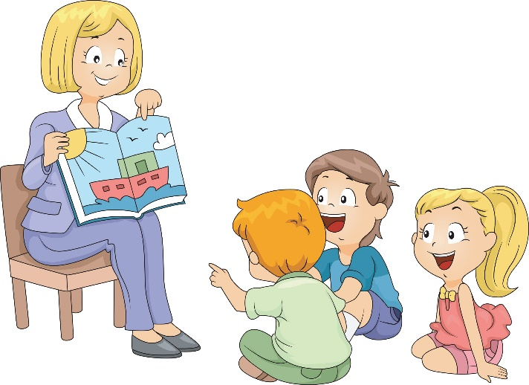

**Муромцево, 2024**